ĐỀ THAM KHẢO KHỐI TIỂU HỌC
Bài 1. Vẽ đèn ông sao 5 cánh.
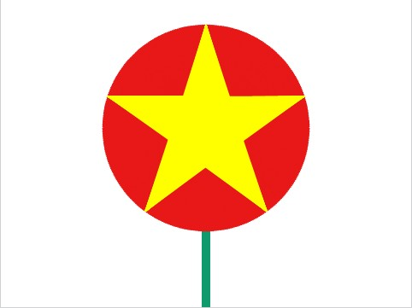
Viết chương trình vẽ đèn ông sao 5 cánh như hình 1. Khoảng cách từ tâm đến đỉnh ngôi sao là 120 point.

Yêu cầu bắt buộc:
- Hình tròn màu đỏ.
- Ngôi sao màu vàng.
- Cán đèn ông sao màu xanh lá cây.
Chương trình cần viết đủ tổng quát để có thể thay đổi vị trí tâm và bán kính hình tròn.

Hình 1 Chương trình được lưu thành tệp A1.sb2.

Bài 2. Sắp xếp 4 số tự nhiên.
Viết chương trình thực hiện công việc sau:
Chương trình sẽ yêu cầu nhập lần lượt 4 số tự nhiên khác nhau từng đôi một từ bàn phím và đưa vào các biến nhớ a1, a2, a3, a4. Sau đó chương trình sẽ sắp xếp các số này theo thứ tự tăng dần bằng cách thực hiện các thao tác so sánh và đổi chỗ 2 số bất kỳ trong các số trên.
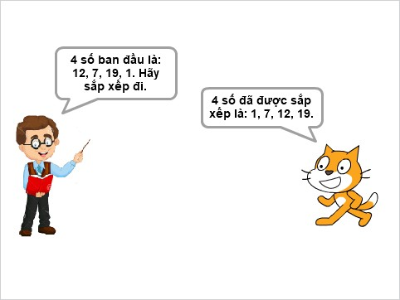
Giao diện chương trình có thể như hình 2 sau khi đã yêu cầu người sử dụng nhập 4 số tự nhiên. Chương trình lưu với tên A2-1.sb2.
Hình 2
Ứng dụng (¹): Mô phỏng sắp xếp danh sách lớp học theo thứ tự từ thấp đến cao. Giả sử lớp có 4 bạn học sinh có chiều cao lần lượt như sau:
      - Bình: 172 cm.
      - Hoa: 141 cm.
      - Thành: 178 cm.
      - Thắng: 154 cm.
Ban đầu các bạn đứng xếp hàng như hình 3.

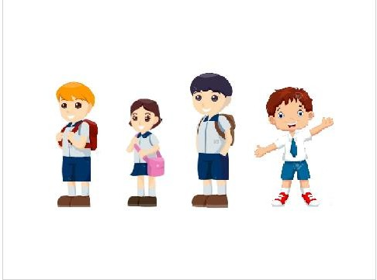  Hình 3. Trạng thái ban đầu của các bạn trong lớp. | 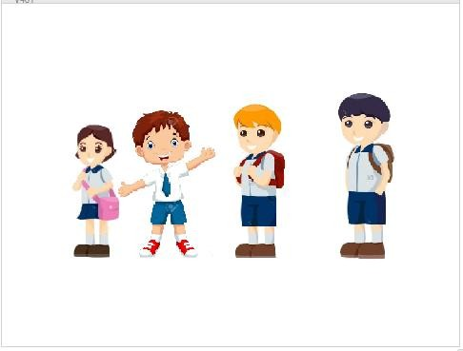  Hình 4. Các bạn đã sắp xếp theo thứ tự tăng dần theo chiều cao.

1 Bộ hình ảnh các bạn học sinh và giáo viên có trong kho hình ảnh đã cung cấp cho từng thí sinh.
Viết chương trình cho phép người dùng đổi chỗ 2 bạn bất kỳ trong hàng như sau: Nháy chuột lên một bạn, sau đó nháy lên bạn thứ hai thì 2 bạn này sẽ từ từ di chuyển và đổi chỗ cho nhau. Cần thực hiện liên tục việc đổi chỗ sao cho sắp xếp đúng theo thứ tự chiều cao tăng dần như hình 4. Ngay sau khi sắp xếp đúng, giáo viên xuất hiện và thông báo "Đã sắp xếp lớp xong rồi". Chương trình ứng dụng đặt tên A2-2.sb2.

Bài 3. Trò chơi: Chạy đua học toán.
Nhân vật chính của chương trình (HS) cần chạy qua sân khấu 10 vòng, mỗi lần chạy từ trái sang phải màn hình, để lấy được phần quà sinh nhật của mình. Nhiệm vụ của người chơi là giúp nhân vật chính lấy được món quà sinh nhật với thời gian ngắn nhất. Hình 1 mô tả trạng thái ban đầu của chương trình. Nhấn phím Space để bắt đầu trò chơi.
Khi chạy đến vòng cuối cùng, vòng 10, thì phần quà xuất hiện ở cuối đường chạy (Hình 2).
Người chơi khi đó chỉ việc chạy đến và lấy được phần quà (Hình 6). Chương trình kết thúc, đồng hồ thời gian sẽ dừng chạy để chúng ta biết được chính xác thời gian chơi.

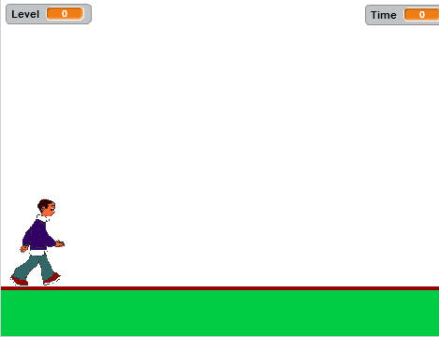  Hình 4. Hình ảnh ban đầu của trò chơi. | 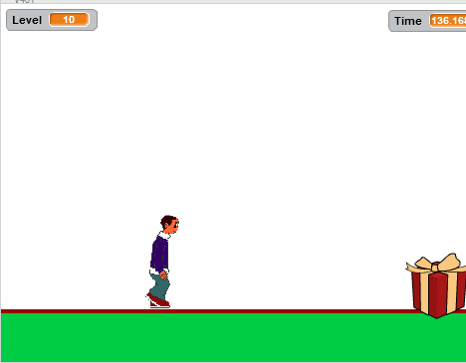  Hình 5. Hình ảnh ở vòng chạy thứ 10.
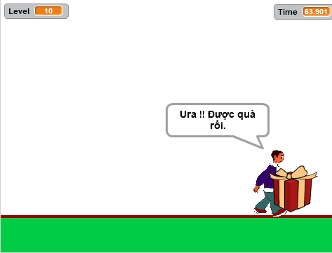  Hình 6. Hình ảnh khi nhận được quà của mình. | 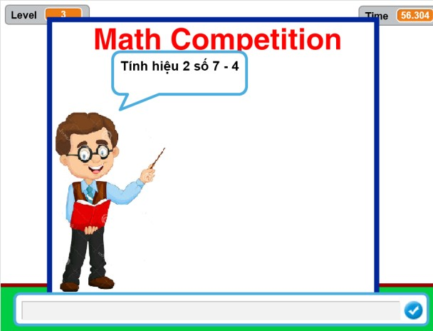  Hình 7. Hình ảnh giải một bài toán.

Tuy nhiên tại mỗi lượt chạy, ở đầu đoạn đường em sẽ phải vượt qua được thử thách bằng cách giải một bài toán. Trên màn hình sẽ xuất hiện Giáo viên và Bảng. Giáo viên sẽ yêu cầu em giải một bài toán. Em cần làm thật nhanh, nếu làm sai thì phải làm lại ngay. Nếu làm đúng thì giáo viên, bảng sẽ biến mất và em có thể bắt đầu vòng chạy đua của mình.
Hình ảnh Giáo viên xuất hiện và yêu cầu làm một bài toán như trong Hình 7.
Các bài toán đưa ra có dạng ngẫu nhiên một trong 2 loại sau: tính tổng 2 số n + m hoặc tính hiệu 2 số n - m. Phép tính yêu cầu phải nằm trong phạm vi 20, tức là cả 2 tham số n, m và kết quả phép tính phải nằm trong phạm vi 20.
Em hãy viết chương trình mô tả trò chơi trên. Ghi tệp chương trình A3.sb2.

MỞ RỘNG.
Trò chơi trên có thể mở rộng theo nhiều cách khác nhau để trở nên hay hơn, đa dạng hơn, hấp dẫn hơn. Gợi ý một số hướng mở rộng:

- Nhân vật chính luôn chạy với vận tốc cố định. Có thể mở rộng cho phép tác động từ bên ngoài để làm tăng vận tốc của nhân vật chính, ví dụ sử dụng âm thanh cổ vũ để làm tăng tốc độ chạy của nhân vật chính.
- Các bài toán sau mỗi vòng chạy sẽ khó hơn một mức, ví dụ sẽ tăng dần phạm vi số của phép toán từ 20 tăng dần lên 50, 100, 500, 1000, 5000, 10000.
- Bổ sung thêm các dạng toán khác cho đa dạng và khó hơn, ví dụ: m x n + d, m x n - d.
- Trong khi chạy trên đường sẽ xuất hiện các hòn đá, muốn chạy qua thì nhân vật chính phải nhảy lên kịp thời. Dùng phím lên để điều khiển nhân vật nhảy qua các hòn đá này.
Phần mở rộng, sáng tạo sẽ đặt tên A3m.sb2.

Lưu ý:
- Thí sinh không sử dụng tài liệu; không ghi thông tin liên quan đến bản thân ở bài làm.
- Cán bộ coi thi không giải thích gì thêm.
ĐỀ THAM KHẢO THCS

Bài 1. Nén dãy số (30 điểm)

Cho số nguyên dương 𝑁, ta có dãy số A gồm các số nguyên từ 1 đến 𝑁. Phép nén dãy số là tạo ra dãy số mới mà các phần tử được tạo ra bằng cách lần lượt cộng 2 số cạnh nhau của dãy số ban đầu.


Mỗi lần nén dãy số, dãy số mới sẽ ít hơn dãy trước 1 phần tử. Ta nén dãy số đến khi chỉ còn 1 phần tử, phần tử đó là giá trị nén dãy số. Yêu cầu: in ra giá trị nén dãy số. Vì kết quả có thể rất lớn, nên chỉ cần in ra số dư của phép chia giá trị nén dãy số cho
1
2
3
4
3
5
7
8
12
20
1000000000 (10⁹).
Hình trên là ví dụ các phép nén dãy trong trường hợp 𝑁 = 4, ta có kết quả cuối cùng là 20.
Em cần tạo file văn bản NENDAYSO.TXT gồm 10 dòng, mỗi dòng ghi một số nguyên dương duy nhất là kết quả của phép nén dãy ứng với giá trị 𝑁 cho trong bảng sau:

Dòng | 𝑁 | NENDAYSO.TXT
1 | 4 | 20
2 | 6
3 | 10
4 | 24
5 | 60
6 | 10818
7 | 76543210
8 | 123456789
9 | 666688889999
10 | 2018201820182018

Bài 2. Huấn luyện Pokemon (30 điểm)
Công ty X sản xuất những con robot thông minh gọi là pokemon, các con pokemon ban đầu giống hệt nhau, mỗi con có 𝑛 kỹ năng đánh số từ 1 tới 𝑛 và tất cả các kỹ năng đều ở cấp độ 0 khi xuất xưởng. Các con pokemon sau đó sẽ được huấn luyện bằng một chương trình đặc biệt nhằm gia tăng cấp độ các kỹ năng, để tăng cấp độ kỹ năng thứ 𝑖 lên 1 đơn vị cần thời gian huấn luyện đúng 𝑖 giây (∀𝑖 = 1̅̅,̅2̅̅,̅…̅̅̅,̅𝑛̅). Ngoài ra do vấn đề kỹ thuật, không kỹ năng nào được huấn luyện vượt quá cấp độ 𝑚.
Công ty X nhận được đơn đặt hàng 𝑘 con pokemon hoàn toàn phân biệt, tức là hai con pokemon bất kỳ phải có ít nhất một kỹ năng ở cấp độ khác nhau. Hãy cho biết tổng số giây ít nhất cần để huấn luyện 𝑘 con pokemon thỏa mãn yêu cầu trên.
Ví dụ với số kỹ năng 𝑛 = 3, giới hạn cấp độ kỹ năng 𝑚 = 4, số con pokemon đặt hàng 𝑘 = 10. Công ty có thể huấn luyện 10 con pokemon với các kỹ năng như sau:

STT | Kỹ năng 1 | Kỹ năng 2 | Kỹ năng 3 | Thời gian huấn luyện
1 | 0 | 0 | 0 | 0
2 | 1 | 0 | 0 | 1
3 | 2 | 0 | 0 | 2
4 | 0 | 1 | 0 | 2
5 | 3 | 0 | 0 | 3
6 | 0 | 0 | 1 | 3
7 | 1 | 1 | 0 | 3
8 | 4 | 0 | 0 | 4
9 | 2 | 1 | 0 | 4
10 | 0 | 2 | 0 | 4
 |  |  |  | Tổng thời gian: 26

Em cần tạo file văn bản POKEMON.TXT gồm 10 dòng, mỗi dòng ghi một số nguyên duy nhất là tổng thời gian ít nhất cần để huấn luyện đủ 𝑘 con pokemon theo đơn đặt hàng ứng với các bộ dữ liệu cho trong bảng sau:
Dòng | n | m | k | POKEMON.TXT
1 | 3 | 4 | 9 | 22
2 | 4 | 2 | 20
3 | 5 | 3 | 30
4 | 6 | 6 | 100
5 | 10 | 1 | 1000
6 | 12 | 4 | 1000
7 | 5 | 67 | 10000
8 | 1000 | 1000 | 100000
9 | 100 | 10000 | 100000
10 | 100000 | 10 | 100000

Bài 3. Trò chơi: Giải toán lấy quà. (40 điểm: 30 + 10).
Chính giữa màn hình là một cây thông nô en lớn. Trên cây thông có rất nhiều loại quà khác nhau được gắn ngẫu nhiên trên các vị trí dọc theo cây. Nhiệm vụ của em là, trong thời gian 1 phút, điều khiển nhân vật chính (HS) lấy được nhiều phần quà nhất có thể từ cây thông này. Nhấn phím Space để bắt đầu trò chơi.
Khi bắt đầu chơi, em sẽ điều khiển nhân vật chính bằng các phím lên, xuống, phải, trái, nhân vật chính sẽ di chuyển lên, xuống, phải, trái 5 bước tương ứng (Hình 1).
Khi va chạm vào một món quà đầu tiên, người chơi sẽ ôm quà này và phải đi đến vị trí có vòng tròn bên phải để bỏ đồ chơi vào bên trong vòng tròn mới được tính là nhận được món quà đó (Hình 2).
Nhưng mỗi khi đến vị trí vòng tròn, trước khi đưa được món quà này vào bên trong vòng tròn, Giáo viên và Bảng sẽ xuất hiện yêu cầu em làm một bài toán (Hình 3). Làm xong bài toán này thì món quà đó mới vào được bên trong vòng tròn và em được quyền đi lấy tiếp món quà khác.
Câu hỏi toán có thể là một trong 2 loại sau:
- Tính số các ước số thực sự của một số tự nhiên cho trước (tính cả 1).
- Trả lời yes/no cho câu hỏi: số tự nhiên sau có phải là nguyên tố hay không.
Với mỗi câu hỏi em cần trả lời liên tục cho đến khi đúng. Nếu làm đúng, giáo viên nói "đúng rồi" và sau 1 giây giáo viên, bảng biến mất, quà được đưa vào vòng tròn và em sẽ tiếp tục công việc tìm quà của mình.
Sau đúng 60 giây, chương trình dừng lại, giáo viên xuất hiện và thông báo em đã nhận được bao nhiêu phần quà (Hình 4).

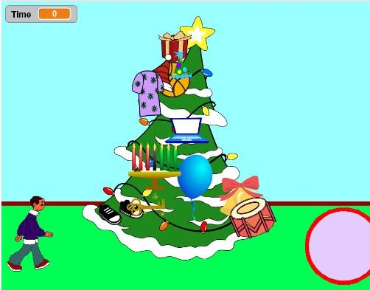  Hình 1. Trạng thái ban đầu của trò chơi. | 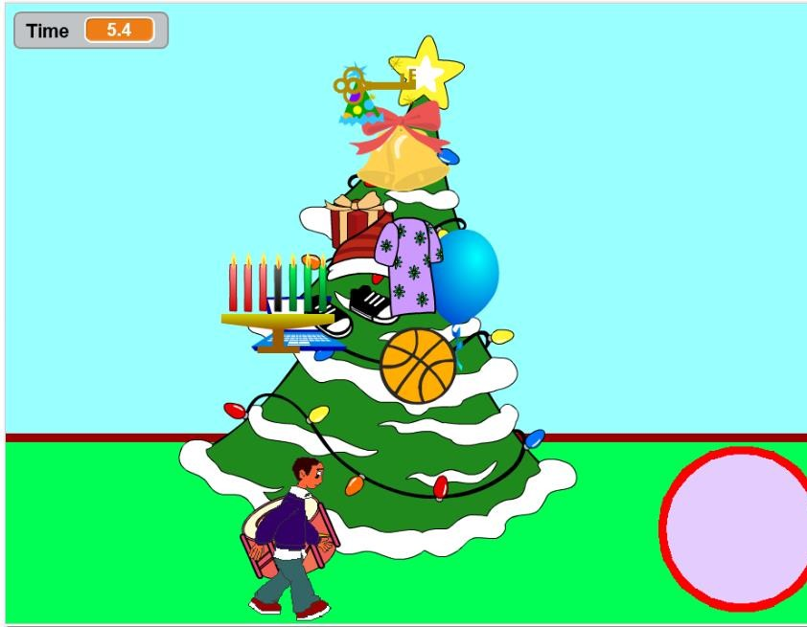  Hình 2. Em đã ôm được một phần quà.

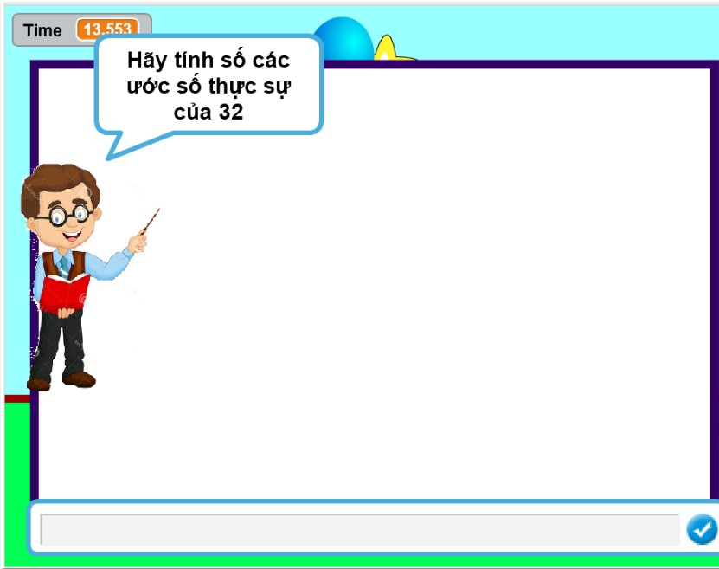  Hình 3. Giáo viên xuất hiện yêu cầu giải một bài toán. Em phải làm liên tục cho  đến khi đúng thì thôi. | 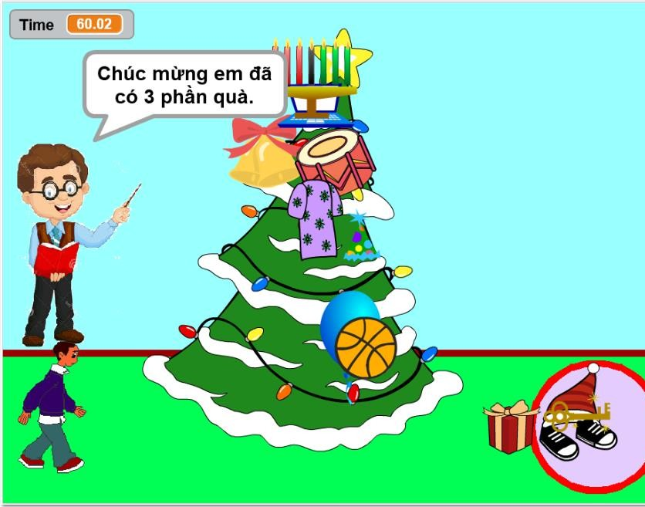  Hình 4. Sau 60 giây, chương trình dừng lại, giáo viên xuất hiện thông báo số phần  quà em đã có.

Em hãy viết chương trình mô tả trò chơi trên. Ghi tệp chương trình B3.sb2. Yêu cầu bắt buộc:
- Số lượng các món quà phải lớn hơn hoặc bằng 10. Các hình ảnh quà lấy từ thư viện của Scratch.
- Các món quà cần gắn và xếp ngẫu nhiên dọc theo thân cây thông. Hình ảnh minh họa trên chỉ là ví dụ.

MỞ RỘNG.
Trò chơi trên có thể mở rộng theo nhiều cách khác nhau để trở nên hay hơn, đa dạng hơn và hấp dẫn hơn. Gợi ý một số hướng mở rộng:
- Tăng số lượng các quà sinh nhật lên cho thêm phần hấp dẫn.
- Mở rộng thêm các dạng toán khác cho phong phú hơn. Ví dụ các dạng toán sau có thể đưa thêm vào chương trình:
+ Tính giá trị của một biểu thức toán học, ví dụ dạng (m + n)*d.
+ Tìm phần tử tiếp theo của một dãy số có qui luật cho trước, ví dụ dãy các số chẵn liên tiếp.
- Bổ sung thêm chức năng: nhân vật chính có thể thay thế quà. Khi đã nhận một món quà trên cây, có thể bỏ lại quà đó và chọn quà khác.
- Mỗi món quà có một âm thanh tương ứng. Khi nhận một món quà thì âm thanh tương ứng sẽ vang lên.
Phần mở rộng, sáng tạo sẽ đặt tên B3m.sb2.

